五好人生讲座

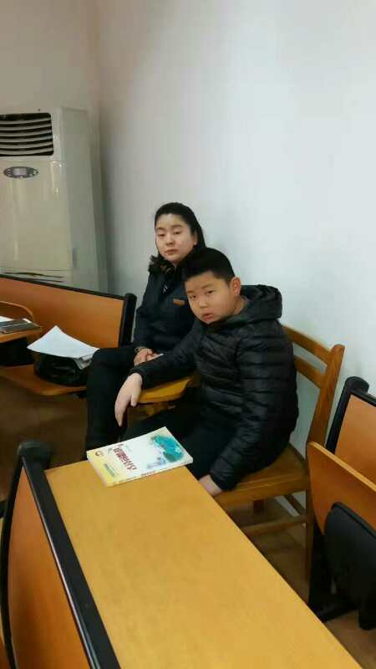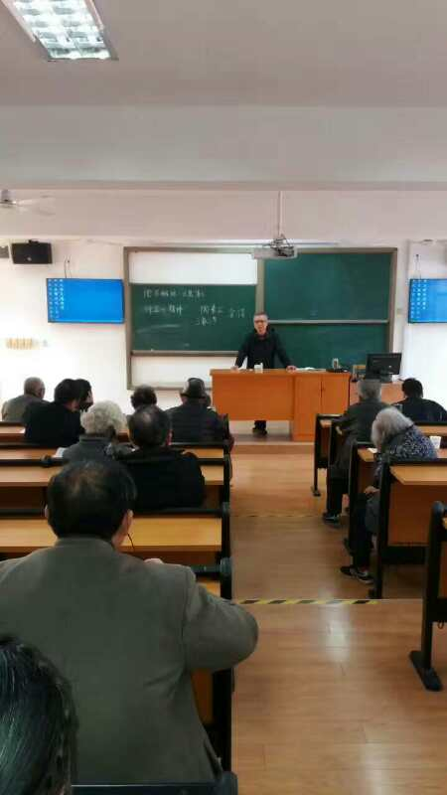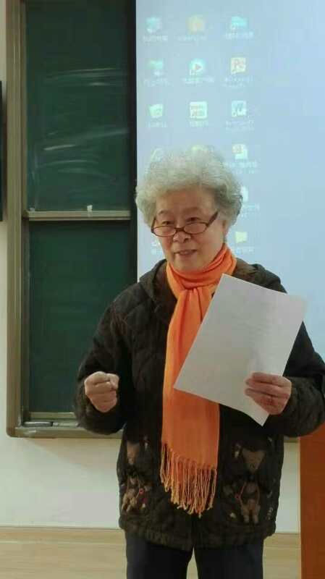

五好人生讲座

苏州市儒学研究会《国学讲堂》于2017年3月8日在市老年大学阶梯教室开课了，由副会长许峰主讲：《五好人生》一国学与我们的关系。欢迎会员和爱好者前耒听课！